
หน่วยการเรียนรู้ที่ ๖
เมืองไทยเมืองทอง
แผนการจัดการเรียนรู้ที่ ๙

สักวาดาวจระเข้ก็เหหก

ชั้นประถมศึกษาปีที่ ๒ เวลา ๑ ชั่วโมง
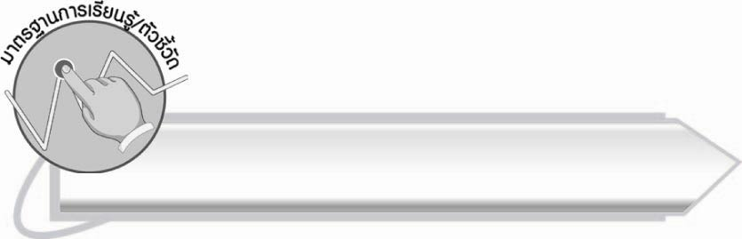
มาตรฐานการเรียนรู้/ตัวชี้วัด
มาตรฐานการเรียนรู้
มาตรฐาน ท ๕.๑ เข้าใจและแสดงความคิดเห็น วิจารณ์วรรณคดีและวรรณกรรมไทย อย่างเห็นคุณค่าและนำมาประยุกต์ใช้ในชีวิตจริง
ตัวชี้วัด
ท ๕.๑ ป. ๒/๑ ระบุข้อคิดที่ได้จากการอ่านหรือการฟังวรรณกรรมสำหรับเด็กเพื่อนำไปใช้ในชีวิตประจำวัน

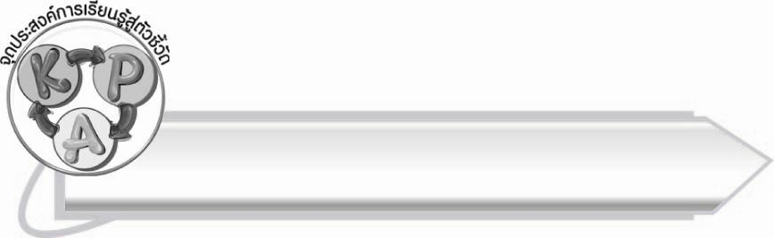
จุดประสงค์การเรียนรู้สู่ตัวชี้วัด

๑. อธิบายข้อคิด ข้อควรปฏิบัติที่ได้จากการอ่าน (K)
๒. อ่านออกเสียงบทสักวาได้ถูกต้องตามลักษณะคำประพันธ์และอักขรวิธี (P)
๓. เห็นความสำคัญของการอ่าน และข้อคิดจากการอ่าน (A)

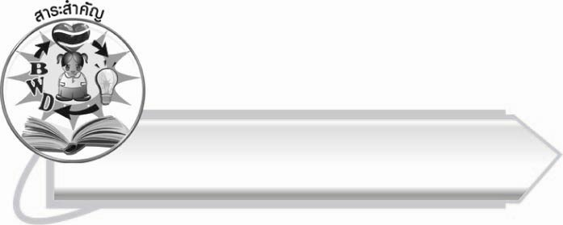
สาระสำคัญ
ธรรมชาติมีความงามและมีคุณค่า

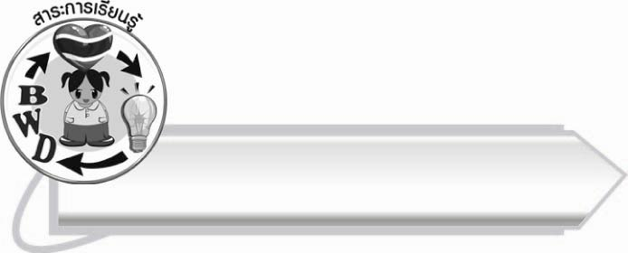
สาระการเรียนรู้

บทสักวาดาวจระเข้ก็เหหก



สมรรถนะสำคัญของผู้เรียน

๑. ความสามารถในการสื่อสาร
- ทักษะการอ่าน
- ทักษะการเขียน
- ทักษะการฟัง การดู และการพูด
๒. ความสามารถในการคิด
- การให้เหตุผล
- การวิเคราะห์
- การสังเคราะห์
- การจัดระบบความคิดเป็นแผนภาพ
- การประยุกต์/การปรับปรุง
- การสรุปความรู้
๓. ความสามารถในการแก้ปัญหา
๔. ความสามารถในการใช้ทักษะชีวิต


คุณลักษณะอันพึงประสงค์

รักความเป็นไทย
ตัวชี้วัดที่ ๗.๑ ภาคภูมิใจในขนบธรรมเนียมประเพณี ศิลปะ วัฒนธรรมไทย
และมีความกตัญญูกตเวที

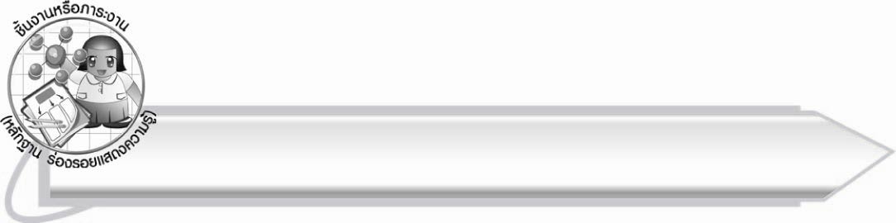
ชิ้นงานหรือภาระงาน (หลักฐาน ร่องรอยแสดงความรู้)

-

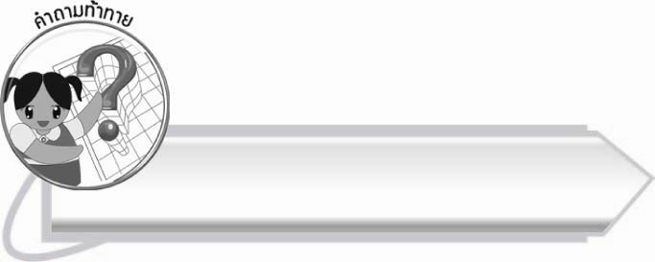
คำถามท้าทาย

ธรรมชาติแบบใดงดงามในความรู้สึกของนักเรียน

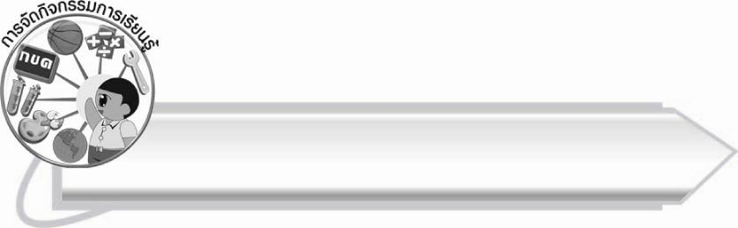
การจัดกิจกรรมการเรียนรู้
- ให้นักเรียนร่วมกันแสดงความคิดเห็น โดยครูใช้คำถามท้าทาย ดังนี้
๏ ธรรมชาติแบบใดงดงามในความรู้สึกของนักเรียน
- ให้นักเรียนอ่านบทสักวา “สักวาดาวจระเข้ก็เหหก” พร้อมกัน ครูช่วยแนะนำการแบ่งจังหวะคำ
ในแต่ละวรรค และคำที่นักเรียนอ่านไม่ถูกต้อง
สักวาดาวจระเข้ก็เหหก
ศีรษะตกหันหางขึ้นกลางหาว
เป็นวันแรมแจ่มแจ้งด้วยแสงดาว
น้ำค้างพราวปรายโปรยโรยละออง
ลมเรื่อยเรื่อยเฉื่อยฉิวต้องผิวเนื้อ
ความหนาวเหลือทานทนกระมลหมอง
สกุณากาดุเหว่าก็เร่าร้อง
ดูแสงทองจับฟ้าขอลาเอย
(ของเก่า)

- ให้นักเรียนสังเกตและบอกคำที่ไม่รู้ความหมายจากสักวาดาวจระเข้ก็เหหก แล้วร่วมกัน
หาความหมาย ครูช่วยแนะนำและอธิบายเพิ่มเติม
- ให้นักเรียนอ่านบทสักวาอีกครั้งเพื่อให้อ่านคล่อง และเข้าใจความหมายของบทสักวา
มากยิ่งขึ้น
- ให้นักเรียนร่วมกันสนทนาเกี่ยวกับความหมายของสักวาบทนี้ (ผู้แต่งพรรณนาถึงความงาม
ของธรรมชาติในคืนข้างแรม ที่มีแสงดาวเจิดจ้า โดยเฉพาะดาวจระเข้ ช่วงที่ผู้เขียนกำลังพรรณนาเป็นเวลาใกล้รุ่งมีน้ำค้างโปรยปราย สายลมเย็นเฉียบ นกกากำลังเริ่มออกหากิน และพระอาทิตย์กำลังจะขึ้นจึงเริ่มมีแสงสีทองจับที่ขอบฟ้า)
- ให้นักเรียนร่วมกันสนทนาเกี่ยวกับข้อคิดที่ได้จากสักวาบทนี้ ครูอธิบายเพิ่มเติมเกี่ยวกับ
คุณค่าของธรรมชาติ
- ให้นักเรียนทำกิจกรรมเสริมทักษะการเรียนรู้ โดยเขียนเครื่องหมาย ✓ลงใน
หน้าคำตอบที่ถูกต้อง แล้วร่วมกันตรวจสอบความถูกต้อง
- ให้นักเรียนแบ่งกลุ่ม กลุ่มละ ๓ – ๕ คน วาดภาพธรรมชาติที่งดงาม ระบายสีตกแต่งให้
สวยงาม แล้วออกมานำเสนอหน้าชั้นเรียน
- ให้นักเรียนกลุ่มเดิมร่วมกันบอกวิธีการอนุรักษ์ธรรมชาติให้งดงามคงอยู่ต่อไป โดยเขียน
เป็นแผนภาพความคิด แล้วออกมานำเสนอหน้าชั้นเรียน
- ให้นักเรียนและครูร่วมกันสรุปความรู้ ดังนี้
๏ ธรรมชาติมีความงามและมีคุณค่า

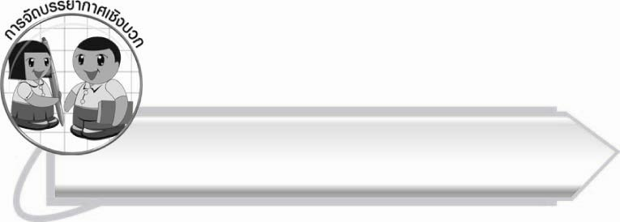
การจัดบรรยากาศเชิงบวก

ให้นักเรียนถ่ายทอดความรู้สึกที่มีต่อธรรมชาติอันงดงาม กระตุ้นให้นักเรียนอยากใกล้ชิดกับ
ธรรมชาติ รู้สึกเป็นส่วนหนึ่งที่จะช่วยรักษาธรรมชาติไว้ได้

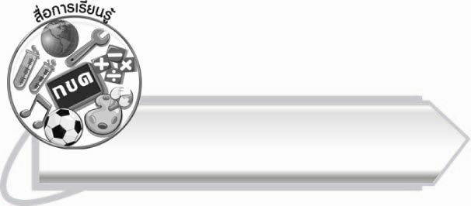
สื่อการเรียนรู้

- บทสักวา
- กระดาษสำหรับวาดภาพ
- สีไม้ สีเทียน สีเมจิก

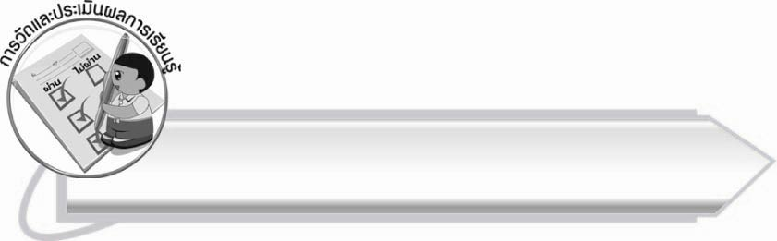
การวัดและประเมินผลการเรียนรู้

๑. วิธีการวัดและประเมินผล
๑.๑ สังเกตพฤติกรรมของนักเรียนในการเข้าร่วมกิจกรรม
๑.๒ สังเกตพฤติกรรมของนักเรียนในการเข้าร่วมกิจกรรมกลุ่ม

๒. เครื่องมือ
๒.๑ แบบสังเกตพฤติกรรมการเข้าร่วมกิจกรรม
๒.๒ แบบสังเกตพฤติกรรมการเข้าร่วมกิจกรรมกลุ่ม
๓. เกณฑ์การประเมิน
๓.๑ การประเมินพฤติกรรมการเข้าร่วมกิจกรรม
ผ่านตั้งแต่ ๒ รายการ ถือว่า ผ่าน
ผ่าน ๑ รายการ ถือว่า ไม่ผ่าน
๓.๒ การประเมินพฤติกรรมการเข้าร่วมกิจกรรมกลุ่ม
คะแนน ๙-๑๐ ระดับ ดีมาก
คะแนน ๗-๘ ระดับ ดี
คะแนน ๕-๖ ระดับ พอใช้
คะแนน ๐-๔ ระดับ ควรปรับปรุง

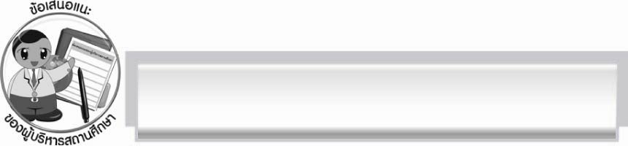
ข้อเสนอแนะของผู้บริหารสถานศึกษา
______________________________________________________________________________
______________________________________________________________________________
______________________________________________________________________________
______________________________________________________________________________
______________________________________________________________________________
______________________________________________________________________________
______________________________________________________________________________
______________________________________________________________________________
______________________________________________________________________________
______________________________________________________________________________
______________________________________________________________________________
______________________________________________________________________________
______________________________________________________________________________
______________________________________________________________________________
______________________________________________________________________________
______________________________________________________________________________
______________________________________________________________________________
______________________________________________________________________________
______________________________________________________________________________
______________________________________________________________________________
______________________________________________________________________________
______________________________________________________________________________
______________________________________________________________________________
______________________________________________________________________________

ลงชื่อ_________________________ (ผู้บริหารสถานศึกษา)
(_________________________)
________/________/_______


บันทึกหลังการสอน

ผลการจัดการเรียนการสอน

______________________________________________________________________________
______________________________________________________________________________
______________________________________________________________________________
______________________________________________________________________________
______________________________________________________________________________
______________________________________________________________________________

ปัญหา/อุปสรรค

______________________________________________________________________________
______________________________________________________________________________
______________________________________________________________________________
______________________________________________________________________________
______________________________________________________________________________
______________________________________________________________________________

แนวทางแก้ไข

______________________________________________________________________________
______________________________________________________________________________
______________________________________________________________________________
______________________________________________________________________________
______________________________________________________________________________
______________________________________________________________________________

ลงชื่อ__________________________ (ผู้บันทึก)
(_________________________)
________/________/_______

